Verificación de Robustez: Especificación Alternativa con Precios Mundiales de Varillas

Motivación del Ejercicio de Robustez
La especificación inicial del modelo gravitacional para las exportaciones de varillas de acero costarricenses incluía el índice de precios HRC, por sus siglas en ingles, (Hot Rolled Coil)(laminado en caliente en español), como variable de control exógena para capturar las condiciones del mercado internacional del acero. Esta especificación es estándar, dado que el acero laminado en caliente representa el insumo principal en la cadena productiva de acero largos y otros derivados.
Sin embargo, como ejercicio de robustez adicional, y para reforzar la integridad del modelo, se implementó una especificación alternativa que sustituye el índice HRC por una medida directa del precio mundial de varillas de acero. Esta modificación busca verificar que los resultados principales del análisis no dependen de la especificación particular de la variable de precios.
El refinamiento metodológico se fundamenta en tres consideraciones:
Primero, mayor especificidad del producto. Utilizar el precio específico de varillas de acero (partida arancelaria 7214) en lugar de su insumo principal permite capturar con aún mayor precisión las dinámicas particulares del mercado de productos largos para construcción, complementando el control ejercido por el índice HRC.
Segundo, coherencia directa con la variable dependiente. Dado que el modelo explica flujos de exportación de varillas, utilizar precios del mismo producto que aparece en la variable dependiente refuerza la consistencia metodológica del análisis.

Construcción de la Variable de Precio Mundial de Varillas
La variable de precio mundial de varillas se construyó a partir de los datos de comercio internacional reportados en la base de datos utilizada para el análisis de TRADEMAP y consistente con lo entregado en la solicitud de investigación. Específicamente, se calculó el precio promedio trimestral ponderado de las exportaciones mundiales de varillas de acero (partida 7214) para el período Q1-2017 a Q1-2025.
La metodología de construcción siguió los siguientes pasos:
- Se recopilaron todos los flujos de exportación FOB (Free on Board) de varillas de acero reportados en la base de datos (Trademap), incluyendo exportaciones a República Dominicana y a todos los demás destinos.
- Se calculó el valor unitario implícito para cada flujo comercial como el cociente entre el valor FOB en dólares estadounidenses y el peso en kilogramos: precio_{ijt} = valor_FOB_{ijt} / kilogramos_{ijt}.
- Se agregó la información a nivel trimestral, calculando el precio promedio mundial ponderado por el volumen de comercio.
Esta metodología de construcción del precio presenta una ventaja adicional: refuerza la exogeneidad de la variable de control. Al incluir en el cálculo del precio mundial todas las exportaciones de varillas reportadas—incluyendo aquellas de países que no exportan a República Dominicana—se proporciona una salvaguarda adicional contra potenciales correlaciones mecánicas. Las exportaciones de Costa Rica a República Dominicana representan una fracción muy pequeña del comercio mundial de varillas, por lo que tienen un impacto marginal sobre el precio mundial promedio, lo cual refuerza aún más la validez de esta variable como control exógeno.

Comparación de Resultados y Robustez
La Tabla 1 presenta los resultados de ambas especificaciones del modelo PPML (Poisson Pseudo Maximum Likelihood, “Estimación por pseudo-verosimilitud máxima de Poisson”en español) con efectos fijos por origen presentado también en el último documento depositado. En esta ocasión El Modelo 1 utiliza el índice de precios acero largo (HRC) como variable de control de precios, mientras que el Modelo 2 emplea el precio mundial de varillas construido según la metodología descrita anteriormente.
Los resultados demuestran una notable robustez en la estimación del coeficiente de interés principal: el efecto de la medida antidumping contra Costa Rica (dumping_cr). En ambas especificaciones, el coeficiente estimado es de 0.694, y es estadísticamente significativo al 1% de nivel de significancia. El hecho de que coincidan hasta tres decimales en el coeficiente principal del modelo proporciona evidencia sólida de que la conclusión fundamental del análisis, que la medida antidumping tuvo un efecto positivo y estadísticamente significativo sobre las exportaciones costarricenses de varillas a República Dominicana, es robusta a la especificación de la variable de precios internacionales del acero.

Tabla 1. Resultados Modelo de Gravedad con Diferentes Especificaciones
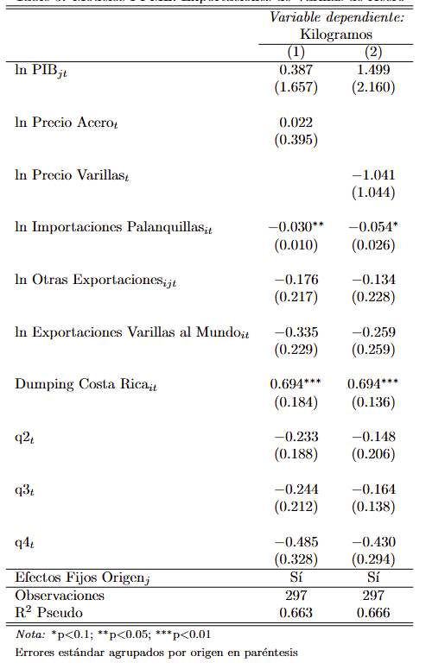

Implicaciones para las Proyecciones
El coeficiente del efecto antidumping es prácticamente idéntico entre ambas especificaciones, las proyecciones totales de exportaciones difieren entre los dos modelos. Esta diferencia se explica por cambios en otros coeficientes del modelo.
Es importante enfatizar que estas diferencias en las proyecciones totales no afectan la validez de la conclusión principal del análisis: el efecto causal del dumping permanece constante e idéntico en ambas especificaciones. Las diferencias en las proyecciones provienen de ajustes en otros componentes del modelo que capturan diferentes aspectos de la dinámica comercial, pero el impacto específico de la medida antidumping sobre las exportaciones costarricenses—que es el objeto central de esta investigación—es robusto a la especificación de precios utilizada.
La Tabla 2 presenta una comparación de las proyecciones de exportaciones anuales (en kilogramos) bajo el escenario normal para ambas especificaciones:
Nota: Ambas proyecciones incluyen el ajuste por elasticidad que se describe en el documento depositado en la solicitud de inicio de investigación y sus anexos complementarios.
Tabla 2: Comparación de Proyecciones de Exportaciones
Escenario Normal - Kilogramos Anuales
Año Con HRC Precios Varilla
2025 66,966,773 79,164,346
2026 74,783,085 89,605,036
2027 73,677,117 87,332,825
Ambas especificaciones proyectan trayectorias crecientes de exportaciones bajo el escenario normal, con niveles absolutos diferentes debido a los cambios en otros coeficientes. Sin embargo, el efecto incremental del dumping sobre estas proyecciones—calculado como la diferencia entre escenarios con y sin medida antidumping—es consistente entre ambos modelos, confirmando que la conclusión sobre el impacto causal de la medida antidumping es robusta independientemente de la especificación de precios utilizada.
En la tabla 2 podemos ver el rango posible, sin embargo, se adoptará un enfoque conservador para las proyecciones finales. Se utilizará la proyección del modelo con índice HRC (la más baja de las dos) para todos los análisis subsecuentes. Este criterio de prudencia metodológica asegura que las conclusiones basadas en las proyecciones no sobreestimen las exportaciones potenciales, mientras que el hallazgo principal sobre el efecto del dumping permanece robusto bajo cualquiera de las dos especificaciones.

